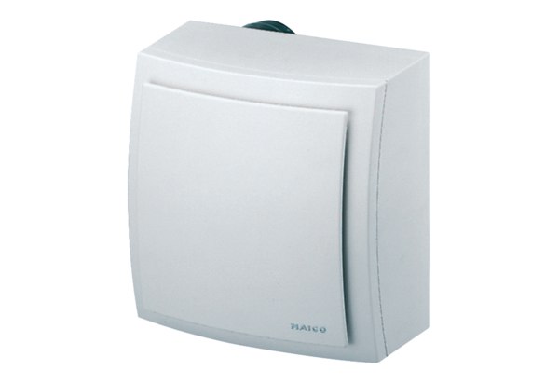Вентилятор для настенного монтажа ER-AP 100 GКомплект поставки: 1 штукАссортимент: B
Номер артикула: 0084.0173Изготовитель: MAICO

